试题一
阅读下列说明和图，回答下列问题。
[说明]
某大型披萨加工和销售商为了有效管理生产和销售情况，欲开发一披萨信息系统，其主要功能扣下：
1销售。处理客户的订单信息，生成销售订单，并将其记录在销售订单表中。销售订单记录了订购者、所订购的披萨、期望的交付日期等信息。
2生产控制。根据销售订单以及库存的披萨数量，制定披萨生产计划(包括生产哪些披萨、生产顺序和生产量等)，并将其保存在生产计划表中。
3生产。根据生产计划和配方表中的披萨配方，向库存发出原材料申领单，将制作好的披萨的信息存入库存表中，以便及时进行交付。
4采购。根据所需原材料及库存量，确定采购数量，向供应商发送采购订单，并将其记录在采购订单表中；得到供应商的供应量，将原材料数量记录在库存表中，在采购订单表中标记已完成采购的订单。
5运送。根据销售订单将披萨交付给客户，并记录在交付记录表中。
6财务管理。在披萨交付后，为客户开具费用清单，收款并出具收据：依据完成的采购订单给供应商支付原材料费用并出具支付细节；将收款和支付记录存入收支记录表中。
7存储。检查库存的原材料、披萨和未完成订单，确定所需原材料。
现采用结构化方法对披萨信息系统进行分析与设计，获得如图1所示的上下文数据流图和图2所示的0层数据流图。
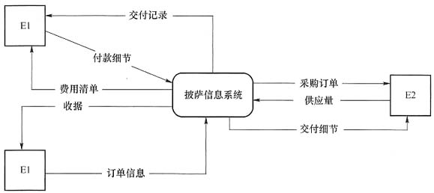
图1 上下数据流图
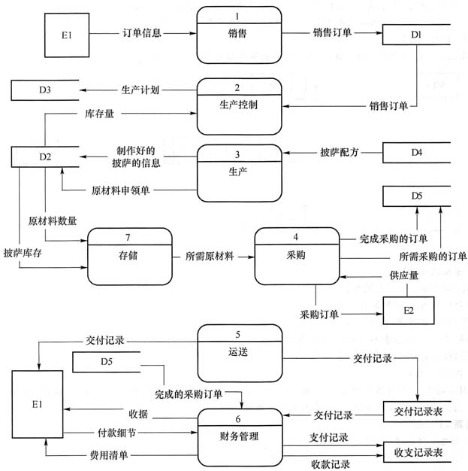
图2 0层数据流图
1、根据说明中的词语，给出图1中的实体E1～E2的名称。
2、根据说明中的词语，给出图2中的数据存储D1～D5的名称。
3、根据说明中的词语，补充图2中缺失的数据流及其起点和终点。

试题二
阅读下列说明，回答下列问题。
[说明]
某集团公司在全国不同城市拥有多个大型超市，为了有效管理各个超市的业务工作，需要构建一个超市信息管理系统。
[需求分析结果]
4超市信息包括：超市名称、地址、经理和电话，其中超市名称唯一确定超市关系的每一个元组。每个超市只有一名经理。
5超市设有计划部、财务部、销售部等多个部门，每个部门只有一名部门经理，有多名员工，每个员工只属于一个部门。部门信息包括：超市名称、部门名称、部门经理和联系电话。超市名称、部门名称唯一确定部门关系的每一个元组。
6员工信息包括：员工号、姓名、超市名称、部门名称、职位、联系方式和工资。其中，职位信息包括：经理、部门经理、业务员等。员工号唯一确定员工关系的每一个元组。
7商品信息包括：商品号、商品名称、型号、单价和数量。商品号唯一确定商品关系的每一个元组。一名业务员可以负责超市内多种商品的配给，一种商品可以由多名业务员配给。
[概念模型设计]
根据需求分析阶段收集的信息，设计的实体联系图和关系模式(不完整)如下图：
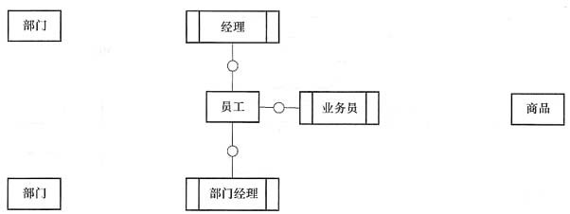
实体联系图
[关系模式设计]
超市(超市名称、经理、地址、电话)
部门((a)，部门经理、联系电话)
员工((b)，姓名、联系方式、职位、工资)
商品(商品号、商品名称、型号、单价、数量)
配给((c)，配给时间、配给数量、业务员)
4、根据问题描述，补充四个联系，完善图上图的实体联系图。联系名可用联系1、联系2、联系3和联系4代替，联系的类型分为1:1、1:n和m:n(或1:1、1:*和*:*)。
5、根据实体联系图，将关系模式中的空(a)～(c)补充完整；
(2)给出部门和配给关系模式的主键和外键。
6、超市关系的地址可以进一步分为邮编、省、市、街道，那么该属性是属于简单属性还是复合属性?请用100字以内文字说明。
(2)假设超市需要增设一个经理的职位，那么超市与经理之间的联系类型应修改为(d)，超市关系应修改为(e)。

试题三
阅读以下说明和图，回答下列问题。
[说明]
某公司欲开发一个管理选民信息的软件系统。系统的基本需求描述如下：
7每个人(Person)可以是一个合法选民(Eligible)或者无效的选民(Ineligible)。
8每个合法选民必须通过该系统对其投票所在区域(即选区，Riding)进行注册(Registration)。每个合法选民仅能注册一个选区。
9选民所属选区由其居住地址(Address)决定。假设每个人只有一个地址，地址可以是镇(Town)或者城市(City)。
10某些选区可能包含多个镇；而某些较大的城市也可能包含多个选区。
现采用面向对象方法对该系统进行分析与设计，得到如下图所示的初始类图。
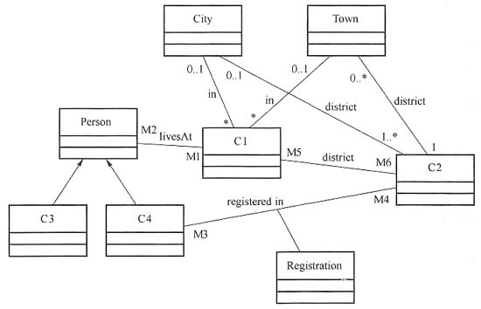
类图
7、根据说明中的描述，给出上图中C1～C4所对应的类名(类名使用说明中给出的英文词汇)。
8、根据说明中的描述，给出上图中M1～M6处的多重度。
9、现对该系统提出了以下新需求：
(1)某些人拥有在多个选区投票的权利，因此需要注册多个选区；
(2)对手满足(1)的选民，需要划定其“主要居住地”，以确定他们应该在哪个选区进行投票。
为了满足上述需求，需要对上图所示的类图进行哪些修改?请用100字以内文字说明。

试题四
阅读下列说明和C代码，回答下列问题。
[说明]
计算一个整数数组a的最长递增子序列长度的方法描述如下：
假设数组a的长度为n，用数组b的元素b[i]记录以a[i](0≤i＜n”)为结尾元素的最长递增子序列的长度为；其中b[i]满足最优子结构，可递归定义为：
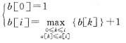
[C代码]
下面是算法的C语言实现。
10常量和变量说明
a:长度为n的整数数组，待求其最长递增子序列
b:长度为n的数组，b[i]记录以a[i](0≤i＜n”)为结尾元素的最长递增子序列的长度，其中0≤i＜n
len:最长递增子序列的长度
i,j:循环变量
temp:临时变量
11C程序
# jnclude＜stdio,h＞
mtmaxL(int*b,mt n) {
mt I, temp=0
for(i=0; i＜n; i++) {
(b[i]＞temp)
temp=b[i]
return temp;
int main12 {
int n,a[100],b[100],i,j,len;
scanf(" % d",&n);
for(i=0;i＜n;i++) {
scanf("% d",&a[i]);
______:
for(i=1;i＜n;i++) {
for(j=0,len=0;______;j++){
if( ______&&len＜b[j])
Ien=b[j]
______;
}
Printf("len:% d\n",maxL(b,n))
Primtf("\n")
}
10、 根据说明和C代码，填充C代码中的空______～______。
11、 根据说明和C代码，算法采用了______设计策略，时间复杂度为______(用O符号表示)
12、 已知数组a={3，10，5，15，6，8}，据说明和C代码，给出数组b的元素值。

试题五
阅读下列说明和c++代码，将应填入横线处的字句写在答题纸的对应栏内。
[说明]
某灯具厂商欲生产一个灯具遥控器，该遥控器具有7个可编程的插槽，每个插槽都有开关按钮，对应着一个不同的灯。利用该遥控器能够统一控制房间中该厂商所有品牌灯具的开关，现采用Command(命令)模式实现该遥控器的软件部分。Command模式的类图如下图所示。
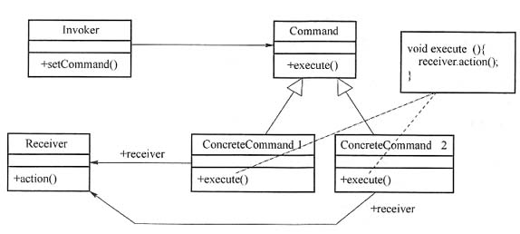
Command 模式类图
[C++代码]
class Light{
public:
Light(string name){/*代码省略*/}
void on13{/*代码省略*/} // 开灯
void off13{/*代码省略*/} //关灯
}:
class Command{
public:
______;
}
class LightonCommand:public Command{//开灯命令
private:
Light * light;
public:
LightonCommand(Light * light){this-＞light=light;}
Void execute13{______;}
};
class LightoffCommand:public Command{//关灯命令
private:
Light * light;
public:
LightoffCommand(Light * light){this-＞light=light;}
Void execute13{______;}
};
class RemoteControl{ //遥控器
private:
Command * onCommands[7];
Command * offCommands[7];
public:
RemoteControl13 { /*代码省略/ }
void setCommand(int slot Command * onCommand,Command * offCommand) {
______= onCommand;
______= offCommand;
}
void onButtonWasPushed(int slot) {______:)
void offButtonWasPushed(int slot) {______: }
);
int main13 {
RemoteControl * remoteControl=new RemoteControl13;
Light* livingRoomLight=new Light("Living Room");
Light * kitchen Light=new Light("kitchen");
LightonCommand* IivingRoomLighton=new LightonCommand(livingRoomLight);
LightoffCommand* livingRoomLightoff=new LightoffCommand(livingRoomLight);
LightonCommand* kitchenLighton=new LightonCommand(kitchenLight);
LightoffCommand* kitchenLightoff=new LightoffCommand(kitchenLight);
remoteControl-＞setCommand(0,livingRoomLighton,livingRoomLightoff);
remoteControl-＞setCommand(1, kitchenLighton, kitchenLightoff);
remoteControl-＞onButtonWasPushed20;
remoteControl-＞off ButtonWasPushed20;
remoteControl-＞onButtonWasPushed22;
remoteControl-＞offButtonWasPushed22;
/*其余代码省略*/
return0;
}

试题六
阅读下列说明和Java代码，将正确答案填入横线处。
[说明]
某灯具厂商欲生产一个灯具遥控器，该遥控器具有7个可编程的插槽，每个插槽都有开关按钮，对应着一个不同的灯。利用该遥控器能够统一控制房间中该厂商所有品牌灯具的开关，现采用Command(命令)模式实现该遥控器的软件部分。Command模式的类图如下图所示。
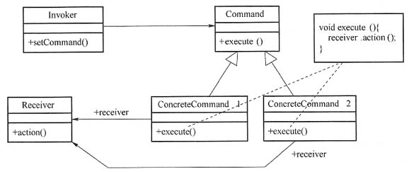
Command模式的类图
[java代码]
class Light{
public Light20{};
public Light(string name){/*代码省略* /}
public void on20{/*代码省略*/} //开灯
public void off20{/*代码省略*/} //关灯
}:
______{
public void execute20 ;
}
class LightonCommand implements Command{//开灯命令
Light light;
public LightonCommand(Light light){this.light=light;}
public Void execute20{______;}
}
class LightoffCommandimplements Command{//关灯命令
Light light;
public LightoffCommand(Light light){this,light= ight;}
public Void execute20{______;}
}
class RemoteControl{ //遥控器
Command[] onCommands[7];
Command[] offCommands[7];
Public RemoteControl20 { / *代码省略* / }
Public void setCommand(int slot Command onCommand,CommandoffCommand) {
______=onCommand;
______=offCommand;
}
Public void onButtonWasPushed(int slot) {______;}
Public void offButtonWasPushed(int slot) {______; }
)
classremoteLoader {
public static void main (string[]args){
RemoteControlremoteControl=new RemoteControl 20;
LightlivingRoomLight=new Light("Living Room");
Light kitchen Light=new Light("kitchen");
LightonCommandlivingRoomLighton=new LightonCommand(livingRoomLight);
LightoffCommandlivingRoomLightoff=new LightoffCommand(livingRoomLight);
LightonCommandkitchenLighton=new LightonCommand(kitchenLight);
LightoffCommandkitchenLightoff=new LightoffCommand(kitchenLight);
remoteControl.setCommand(0, livingRoomLighton,livingRoomLightoff);
remoteControl. setCommand(1, kitchenLighton,kitchenLightoff);
remoteControl.onButtonWasPushed28;
remoteControl.offButtonWasPushed28;
remoteControl.onButtonWasPushed30;
remoteControl.offButtonWasPushed30;
}
}

